Составитель: Литягина Татьяна Александровна,
педагог дополнительного образования МБУДО ЦДОД

«ИГРЫ И УПРАЖНЕНИЯ ДЛЯ РАЗВИТИЯ ТОНКОЙ МОТОРИКИ ПАЛЬЦЕВ РУК»
«Здоровый ребенок - это счастливый ребенок»
Состояние здоровья современных детей вызывает серьезную тревогу в связи с гиподинамией на фоне разнообразия технических средств коммуникации, задействующих в основном зрительный и опорно-двигательный аппарат. Поэтому одной из важнейших проблем образования является формирование здорового человека на всю последующую жизнь. Система дополнительного образования позволяет решить ряд задач данной проблемы. Реформа системы образования ставит и перед учреждениями дополнительного образования задачу введения новых технологий и методик здоровьесберегающего обучения, обеспечивающих формирование заинтересованного отношения к собственному здоровью и здорового образа жизни воспитанников. Так же нельзя не отметить распространенность и важность игровых техник, которые являются неотъемлемой частью воспитания и обучения детей.

Игры и упражнения
Тонкая моторика - это разновидность движений, в которых участвуют мелкие мышцы. Эти движения не являются безусловным рефлексом, как ходьба, бег, прыжки, и требуют специального развития.
В процессе консультирования по вопросу, готов ли ребенок к обучению в школе, мы часто имеем дело с детьми, у которых очень слабо развиты пальцы рук.
Родителей это беспокоит, так как очевидно, что у таких детей будут трудности с письмом, и они озадачены, как же упражнять пальцы рук, развить силу и выносливость мышц кисти.
В первую очередь, развитие тонкой моторики ребенка связано с его общим физическим развитием. Поэтому ребенку необходимы разнообразные физические упражнения, занятия физкультурой.
Далее, постарайтесь ограничить использование в рисовании фломастеров: они не требуют никаких усилий от ребенка и не развивают мышцы пальцев руки. Предпочтительными должны быть простые и цветные карандаши.
Очень полезны для развития пальцев ребенка такие виды деятельности, как лепка из пластилина и глины, рисование и раскраска (покупайте детям книжки-раскраски), составление аппликаций, работа с ножницами (желательно небольшого размера), пришивание пуговиц, вышивание, выжигание, выпиливание, нанизывание бус, конструирование из мелких деталей.
А когда наступит лето, используйте для тренировки сбор ягод, выпалывание сорняков и другие виды работ, в которых участвуют мелкие мышцы рук.
Дополнительные, специальные занятия особенно нужны детям с плохим развитием речи, так как существует тесная связь между уровнем развития речи и степенью развития тонкой моторики. Если ребенку двух-трех лет удаются изолированные движения пальцев (может показать отдельно один палец, два и т.д.), то обычно у такого ребенка хорошо развита и речь. Поэтому тренировка пальцев рук у ребенка является средством повышения его интеллекта, развития речи и подготовки его к письму.

СПОСОБЫ РАЗВИТИЯ ТОНКОЙ МОТОРИКИ
Комплекс № 1
(гимнастический)
1.Выпрямить кисть, плотно сомкнуть пальцы и медленно сжимать их в кулак. Поочередно выполнять каждой рукой.
2. Руку плотно положить на стол ладонью вниз и поочередно сгибать пальцы:
средний, указательный, большой, мизинец, безымянный. Выполнять поочередно каждой рукой.
3. Выпрямить кисть и поочередно присоединять безымянный палец к мизинцу, средний - к указательному пальцу.
4. Сжать пальцы в кулак и вращать кисть в разных направлениях. Сначала
поочередно каждой рукой. Затем - двумя руками одновременно.
5. Сгибание и разгибание пальцев. Пальцы разомкнуть как можно шире, затем сомкнуть и так продолжать дальше. Поочередно каждой рукой, затем сразу обеими. Помните эту присказку: «Мы писали, мы писали, наши пальчики устали».
6. Положите руки ладонями вверх. Ребенок поднимает · по одному пальцы
сначала на одной руке, потом на другой. Повторять это упражнение в обратном порядке.
7. Ладони лежат на столе. Ребенок поочередно поднимает пальцы сразу обеих рук, начиная с мизинца.
8. Ребенок зажимает карандаш средним и указательным пальцами. Сгибает и
разгибает эти пальцы.
9. Положите на стол десять-пятнадцать карандашей или палочек. Ребенок одной рукой пытается собрать все карандаши (палочки). При этом нельзя помогать другой рукой и надо стараться брать карандаши по одному. Вместо
карандашей предложите ребенку собрать пуговицы, горошинки и другие мелкие детали.
10. Ребенок зажимает карандаш между средним и указательным пальцами. Далее выполняет движения так, что сначала сверху оказывается средний палец, а потом указательный.
11. Дайте ребенку два небольших шарика или два грецких ореха и попросите его покатать их между ладонями (пальцы прямые) в одну и другую сторону.
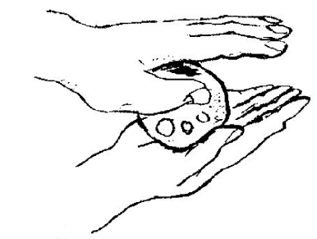
А теперь пусть ребенок попробует их перекатывать пальцами одной руки, вращая то в одну, то в другую сторону.
12. Покажите ребенку такое упражнение: быстро касаться кончиками пальцев большого пальца. В одну сторону, начиная с мизинца, и в другую сторону – с указательного пальца. На одной руке, на другой, на обеих сразу.

Комплекс №2
(рисуночный)
Попросите ребенка найти в каждой картине рисунок, похожий на образец (он дается слева в строке), и как можно аккуратнее обвести контур похожего рисунка, не отрывая карандаш от бумаги.
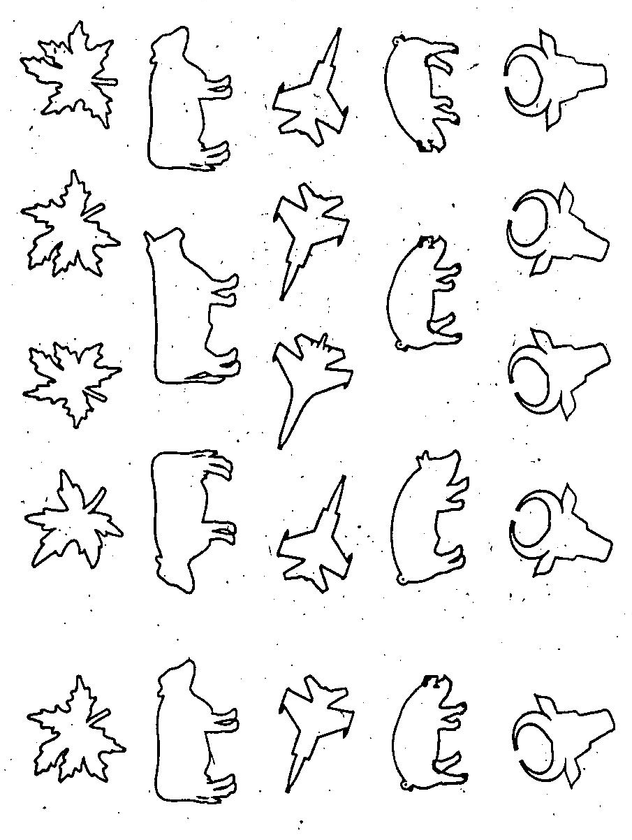

Игра: «Я самый меткий»

Ребенок должен проводить линии карандашом, точно попадая в мишень (руку не отрывать).
1. Попади мячом и сбей палочку .
2. Пройди по узкому лабиринту и выйди из него, не задевая стен.
3. Нырни в воду и выплыви точно в спасательный круг.
4. Попади мячом в баскетбольную «корзину».
5. Проведи свой корабль (кратчайшим путем) так, чтобы он не сел на мель.
6. Проезжай по извилистой дороге.
7. Быстро пробеги по лабиринту.
8. Попади стрелой в центр мишени (линия должна быть прямой).
9. Найди выход из пещеры (сначала иди в одну сторону, а потом в другую).
Многие упражнения из других разделов также развивают тонкую моторику рук, особенно это относится к тем заданиям, в которых ребенок чертит линии, рисует, срисовывает различные фигуры и т.д.
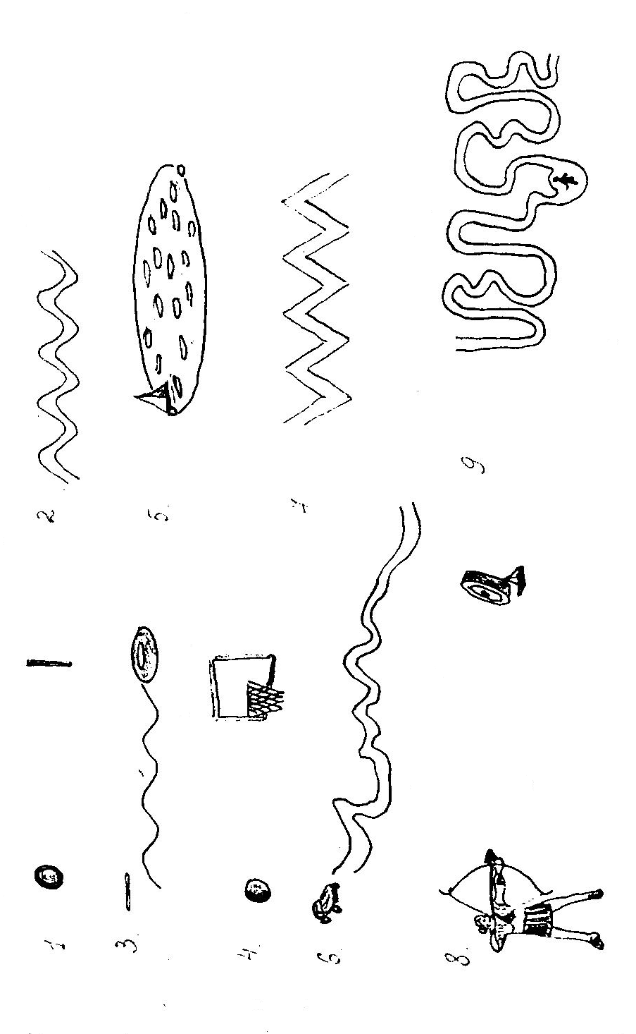

Упражнение для развития способности
к дифференцированию усилий кисти руки.

Покажите ребенку рисунок, на котором есть образец - три геометрические фигуры (треугольник, круг, квадрат). Каждая из этих фигур заштрихована по-разному: треугольник очень сильно (с большим нажимом карандаша), круг - средней силы штриховкой и квадрат заштрихован слегка. Задача заключается в том, чтобы степень штриховки каждой фигуры соответствовала образцам. Дайте ребенку простой мягкий карандаш и попросите его выполнить это задание как можно точнее и аккуратнее. Начинайте с одной - двух строк. Если ребенок отличается медлительностью, то это упражнение можно делать и на время.

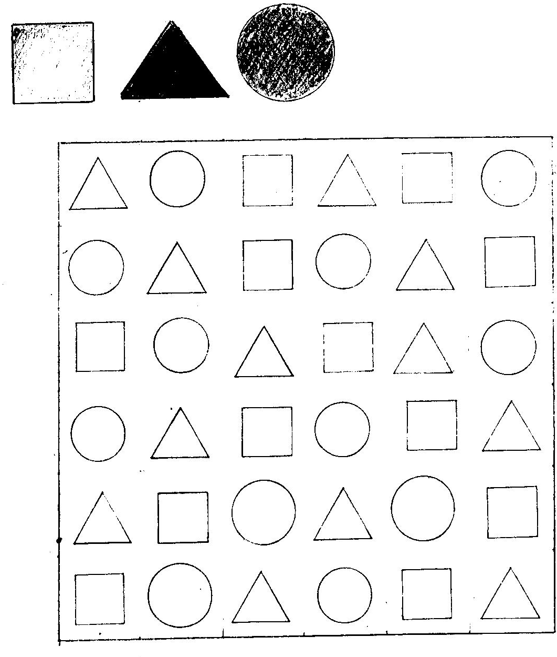
Упражнение: «Узнай, кто я»

Ребенку предлагают определить по точкам, что нарисовано: «В этих точках кто-то или что-то спрятано, обведи контур каждого рисунка по точкам и ты узнаешь это». Руку не отрывать от бумаги.
Таким же образом по точкам рисовать разные фигуры: цветы, овощи, фрукты, посуду, мебель, машинки (так, чтобы это было не слишком сложно, можно было бы отвести, не отрывая руки, и знакомо ребенку 6-8 лет).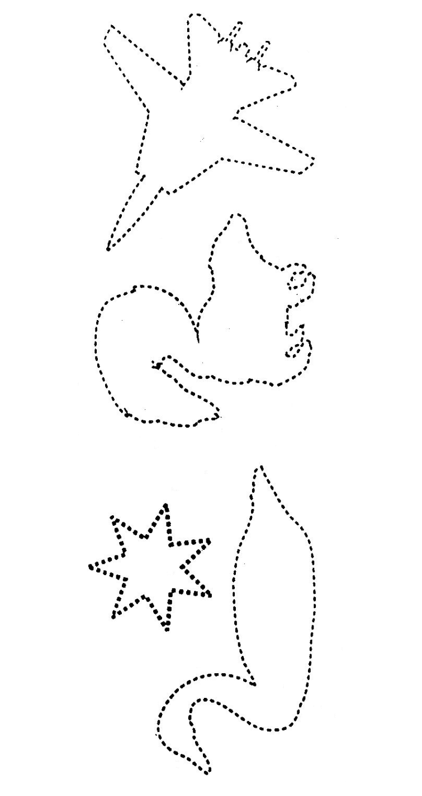

Игра: «Самолеты за облаками»

Эта игра обучает ребенка пользоваться карандашом и делать правильный нажим. Для нее требуются бумага и достаточно мягкий карандаш.
Вы рисуете несколько самолетов, а вокруг двух из них - облака.
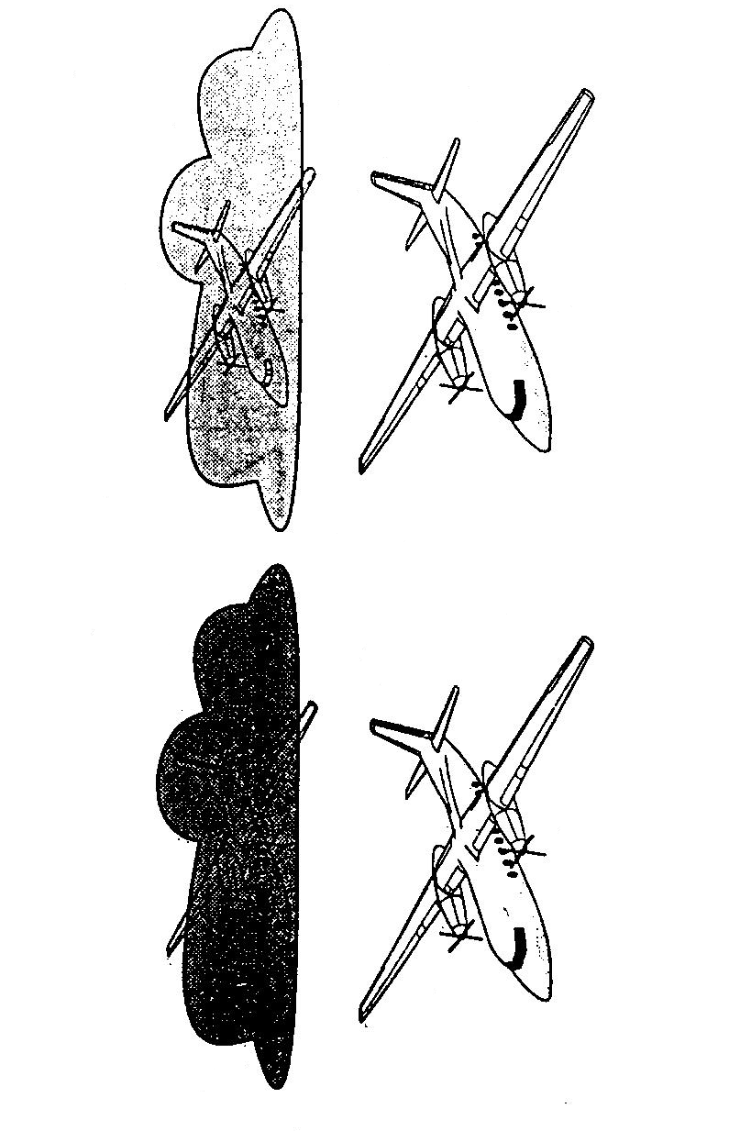

Вы говорите ребенку: «Смотри, какие разные облака - одно совсем черное и самолета за ним почти не видно, а другое - светлое и самолет хорошо виден». Темные и светлые облака вокруг других самолетов ребенок будет рисовать сам. Вместо самолетов могут быть нарисованы лодки на волнах, человек под проливным дождем и под моросящим, дом - ночью, дом - вечером.

